Министерство образования Республики Беларусь

Учреждение образования

БЕЛОРУССКИЙ ГОСУДАРСТВЕННЫЙ УНИВЕРСИТЕТ

ИНФОРМАТИКИ И РАДИОЭЛЕКТРОНИКИ

Факультет компьютерных систем и сетей

Кафедра программного обеспечения информационных технологий

Дисциплина: Основы алгоритмизации и программирования (ОАиП)

ОТЧЕТ

по разминке №1

Тема работы: Задача про монахов

Выполнил

студент: гр. 251003 Панкратьев Е.С.

Проверил: Фадеева Е.П.

Минск 2022

**СОДЕРЖАНИЕ**

1 Исходная постановка задачи 3

2 Усложненная постановка задачи 4

3 Методика решения 5

3.1 Краткое описание алгоритма решения задачи 5

3.2 Оптимизация 5

3.3 Условия выполнения программы 5

3.4 Преимущества и недостатки 6

4 Структура данных 7

5 Результаты расчетов 8

Приложение А 9

Приложение Б 12

# Исходная постановка задачи

Имеется 3 группы монахов: ведущие, простые и ученики. 100 монахов имели 100 пирогов. Монахи должны есть пироги по числу: ведущие по 10, простые по 5, ученики по 0.5. Программа должна вычислить и вывести на экран комбинацию групп монахов для того, чтобы все пироги были съедены.

# Усложненная постановка задачи

Имеется 3 группы монахов: ведущие, простые и ученики. Вводится общее количество монахов и пирогов. Также количество пирогов, по которому едят монахи из ведущей группы, простой группы и группы учеников. Программа должна вычислить и вывести на экран комбинацию групп монахов для того, чтобы все пироги были съедены.

# Методика решения

## Краткое описание алгоритма решения задачи

В первом варианте решения (используя один цикл), перебираем ведущих монахов. Простых монахов находим используя систему уравнений:

$$\left\{\begin{aligned}M1+M2+M3=M \\ M1K1+M2K2+M3K3=Pies\end{aligned}\right. <=> \left\{\begin{aligned}M3=M-M1-M2 \\ M3=\frac{Pies-M1K1-M2K2}{K3}\end{aligned}\right. =>$$

$$=>M-M2-M3=\frac{Pies-M1K1-M2K2}{K3} <=> MK3-M2K3-M3K3=$$

$$=Pies-M1K1-M2K2 => M2=\frac{K3\left(M-M1\right)-K+M1K1}{K2-K3}.$$

*(Где М1* — ведущие монахи, М2 — простые монахи, М3 — монахи-ученики; К1 — количество пирогов, по которому едят ведущие монахи, К2 — простые, К3 — ученики; Pies — общее количество пирогов, М — общее количество монахов)

Если количество простых монахов больше либо равно нулю и целое, а сумма ведущих и простых монахов не превышает общему количеству монахов, тогда комбинация монахов найдена.

Для нахождения учеников, от общего количества монахов отнимем ведущих и простых.

## Оптимизация

Для того, чтобы сократить количество итераций, найдем максимальное количество ведущих монахов, которое может быть. Для этого возьмём целую часть от деления всех пирогов на пироги, по которому едят монахи из ведущий группы. Ведущих монахов перебираем от 0 до максимального количества ведущих монахов. Если количество всех монахов больше, чем максимальное количество, тогда максимальному количеству ведущих монахов присваиваем количество всех монахов.

## Условия выполнения программы

Условия ввода:

1. Общее количество пирогов и монахов, а также количество пирогов, по которому едят монахи из ведущей группы, простой группы и группы учеников должно быть больше или равно нулю.
2. Общее количество монахов должно быть целочисленным.
3. Количество пирогов, по которому едят монахи из простой группы и группы учеников должно различаться

## Преимущества и недостатки

Преимущество данного варианта является небольшое количество итераций, относительно второго варианта.

Недостатком данного варианта является недопустимость ввода одинакового количество съедаемых пирогов для простых и учеников. Так как при подстановке в формулу в знаменателе получится 0, что приведет к ошибке.

# Структура данных

Таблица 1 – Данные

|  |  |  |
| --- | --- | --- |
| Элементы данных | Рекомендуемый тип | Назначение |
| MaxM1 | Integer | Максимальное количество ведущих монахов |
| M1 | Integer | Количество ведущих монахов |
| M2 | Real | Количество простых монахов |
| M3 | Integer | Количество учеников-монахов |
| K1 | Real | Количество пирогов, по которому едят монахи из ведущий группы |
| K2 | Real | Количество пирогов, по которому едят монахи из простой группы |
| K3 | Real | Количество пирогов, по которому едят монахи из группы учеников |
| M | Integer | Общее количество монахов. |
| Pies | Real | Общее количество пирогов. |
| Comb | Boolean | Индикатор существования комбинации |

# Результаты расчетов

При вводе значений из исходной формулировки задачи, на экран выводятся следующие результаты расчетов:

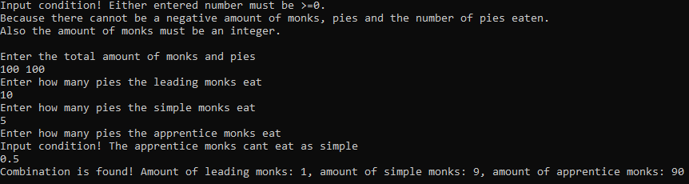

Рисунок – Результаты расчетов

Приложение А

(обязательное)

Исходный код программы

Program WarmUp1;

{

There are 3 groups of monks: leading, simple and apprentice.

Introduced how many monks and how many pies.

Also introduced how much each monk eats.

The program must calculate the combination of monks.

}

{$APPTYPE CONSOLE}

Var

MaxM1, M1, M3, M: integer;

M2, K1, K2, K3, Pies: real;

Comb: boolean;

//MaxM1 - maximum number of leading monks

//M1 - amount of leading monks

//M2 - amount of simple monks

//M3 - amount of apprentice monks

//K1 - the amount, which the leading monks eats

//K2 - the amount, which the simple monks eats

//K3 - the amount, which apprentice simple monks eats

//M - total amount of monks

//Pies - total amount of pies

//Comb - if the condition is incorrect, then there

//will be an error.

Begin

Writeln('Input condition! Either entered number must be >=0.');

Writeln('Because there cannot be a negative amount of monks, pies and the amount of pies eaten.');

Writeln('Also the amount of monks must be an integer.');

Writeln;

Writeln('Enter the total amount of monks and pies');

Read(M);

Readln(Pies);

Writeln('Enter how many pies the leading monks eat');

Readln(K1);

Writeln('Enter how many pies the simple monks eat');

Readln(K2);

Writeln('Enter how many pies the apprentice monks eat');

//Because the formula for M2 has K2-K3 in the

//denominator, and it cannot be equal 0.

Writeln('Input condition! The apprentice monks cant eat as simple');

Readln(K3);

if (M<0) or (Pies<0) or (K1<0) or (K2<0) or (K3<0) or (K2=K3) then

Writeln('Input condition violated! Restart the program.')

else

begin

//Check K1 to find the maximum amount. If K1=0,

///then the maximum amount is also 0.

if K1 = 0 then

MaxM1:=0

//Else we will find the maximum number using

//the formula

else

begin

//Find the integer maximum number of leaders.

MaxM1:= Trunc(Pies/K1);

//The maximum amount of leading monks must be

\//less than the total amount of monks.

//Else the maximum number is equated to the total ///number

if MaxM1 > M then

MaxM1:= M;

end;

//If the program finds a combination, the Comb

//will be true.

Comb:= False;

//Iterate over leading monks, varying from 0 to the //maximum amount of leading monks.

For M1:=0 to MaxM1 do

begin

//Using the system consisting of M1+M2+M3 =M and //M1*K1 + M2*K2 + M3*K3 =Pies,

//we find the value of M2.

M2:= (K3 * (M - M1) - Pies + M1 * K1)/(K3 - K2);

//Checking, if M2 are positive and integer,

//and amount of leading + simple <= total number, ///then found a combination.

if (M2 >= 0) and (Frac(M2) = 0) and (M1 + M2 <= M) then

begin

Comb:= True;

M3:= M - M1 - Trunc(M2);

Writeln('Сombination is found! Amount of leading monks: ', M1, ', amount of simple monks: ', M2:0:0, ', amount of apprentice monks: ', M3);

end;

end;

//If the combination is not found, write an error

if Comb = False then

Writeln('Error. There is no such combination of monks.');

end;

Readln;

End.

Приложение Б

(обязательное)

Тестовые наборы

Тест 1

Исходные данные:

126 монахов, 400 пирогов.

Лидер ест 3 пирога, простой – 3, ученик – 10.

Первый вариант:

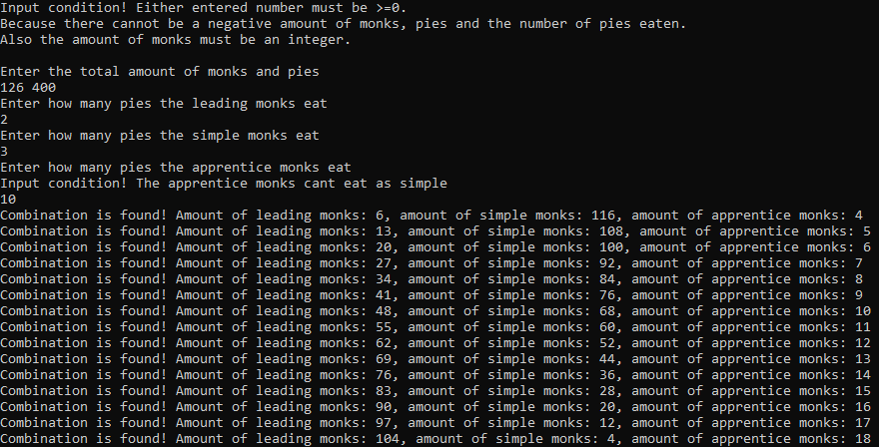

Рисунок 2 – Результаты расчетов

Второй вариант:

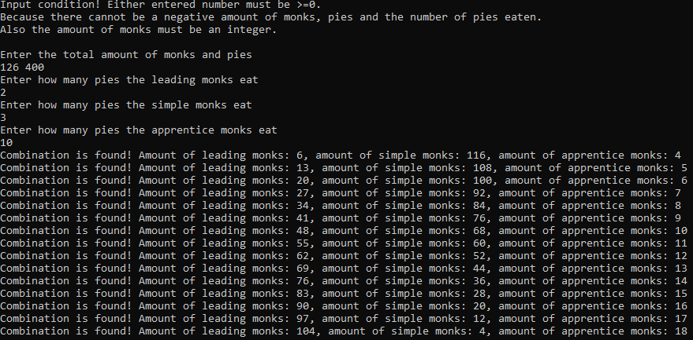

Рисунок 3 – Результаты расчетов

Тест 2

Исходные данные:

300 монахов, 463 пирогов.

Лидер ест 1 пирога, простой – 30, ученик – 8.

Первый вариант:

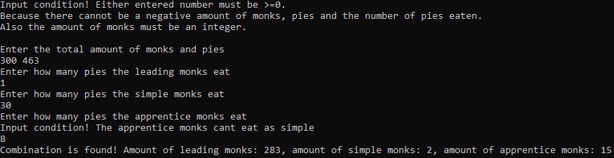

Рисунок 4 – Результаты расчетов

Второй вариант:

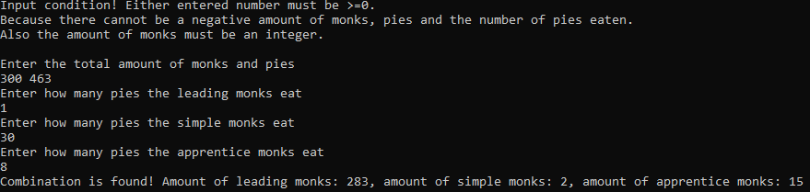

Рисунок 5 – Результаты расчетов

Тест 3

Исходные данные:

500 монахов, 600 пирогов.

Лидер ест 30 пирога, простой – 40, ученик – 50.

Первый вариант:

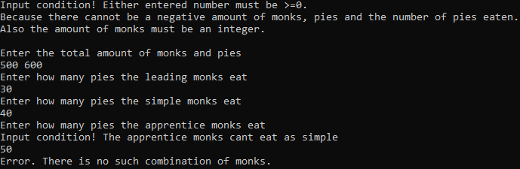

Рисунок 6 – Результаты расчетов

Второй вариант:

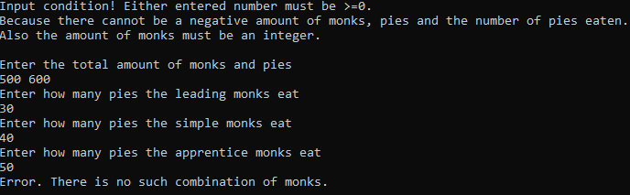

Рисунок 7 – Результаты расчетов

Тест 4

Исходные данные:

40 монахов, 100 пирогов.

Лидер ест 2 пирога, простой – 4, ученик – 4.

Первый вариант:

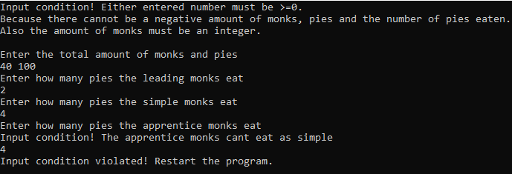

Рисунок 8 – Результаты расчетов

Второй вариант:

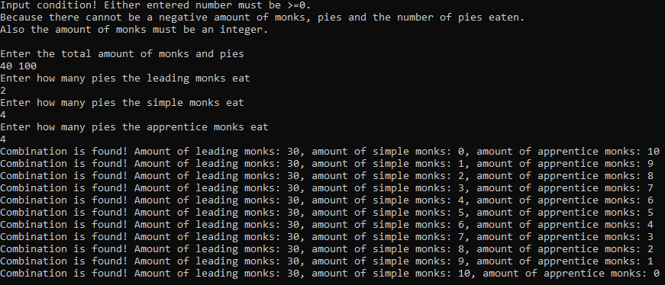

Рисунок 9 – Результаты расчетов

Тест 5

Исходные данные:

200 монахов, -500 пирогов.

Лидер ест 2 пирога, простой – 4, ученик – 10.

Первый вариант:

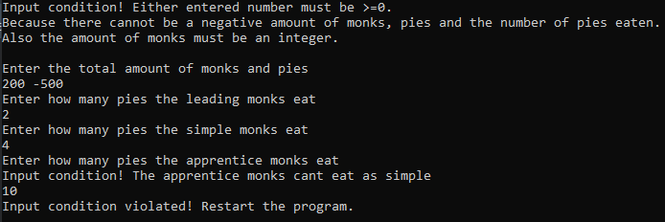

Рисунок 10 – Результаты расчетов

Второй вариант:

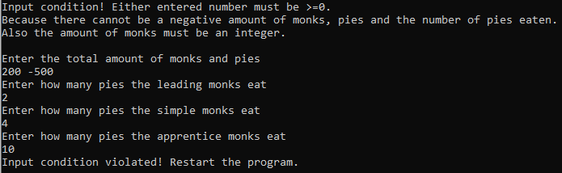

Рисунок 11 – Результаты расчетов